**Инструкция по размещению ссылки в сообществе ВКонтакте**

1. В данном сообществе нужно быть администратором/модератором и т.д.

2. Выберите пункт «Управление»  
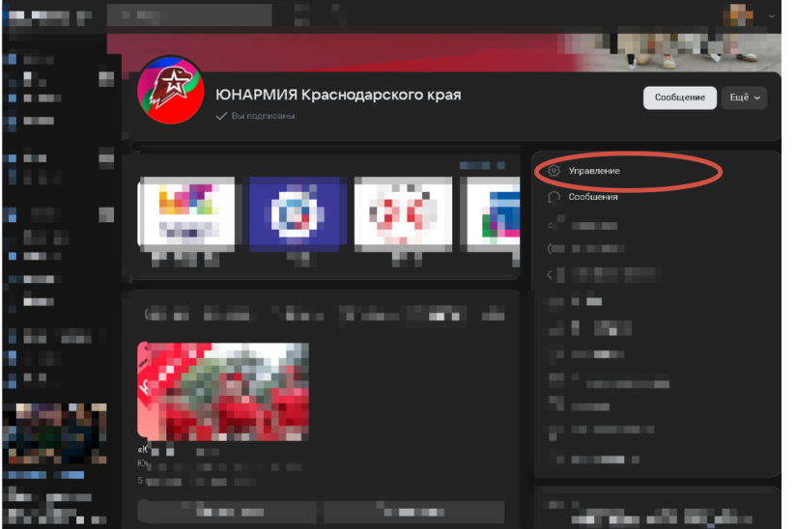

2. В настройках выберите пункт «Ссылки»

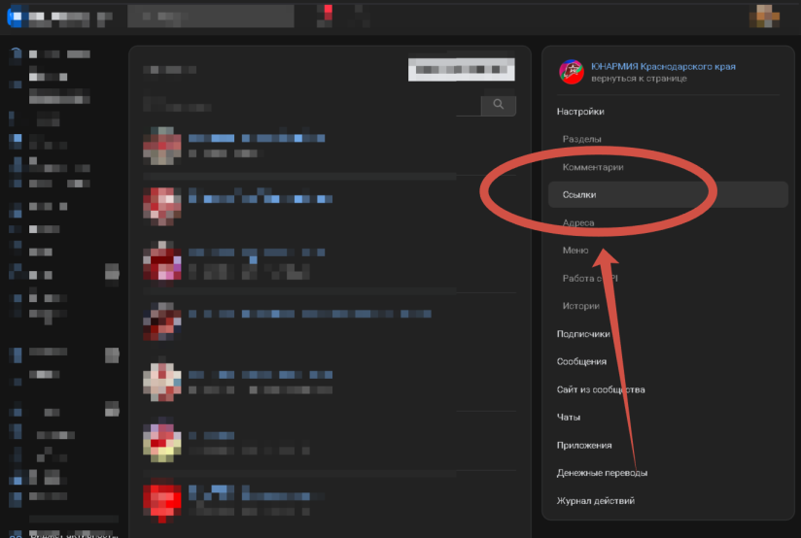

3. Нажмите «Добавить ссылку»

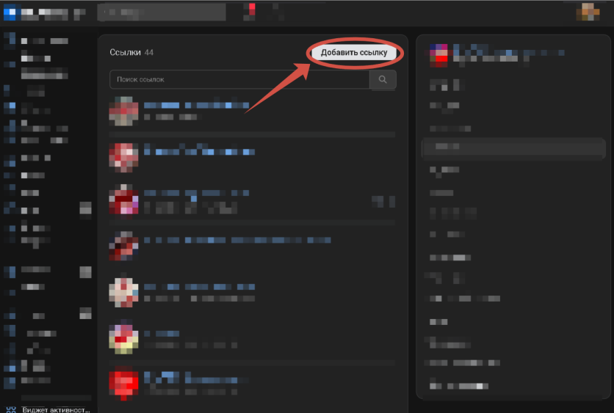

4. Скопируйте ссылку на наше сообщество и вставьте в нужное окошко и нажмите «Добавить»

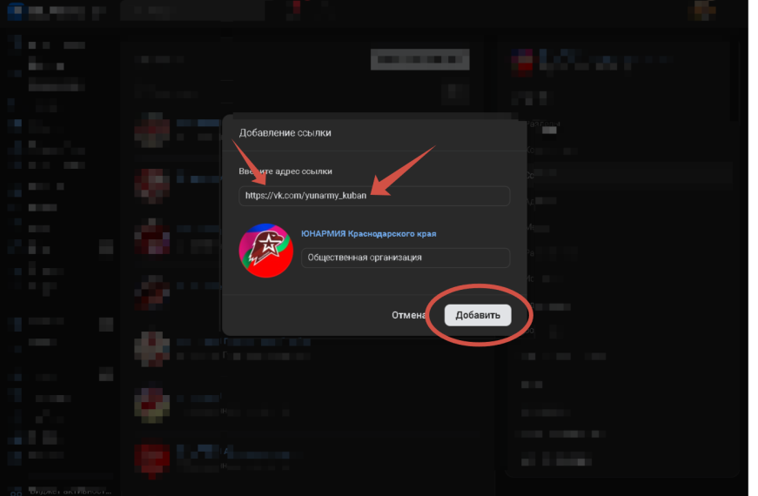

5. Ссылка отобразится в разделе «Подробная информация» вашего госпаблика

